Združenie pestovateľov obilnín
Záhradnícka 21, SK-811 07 Bratislava 1, Slovensko
Informácie o trhu s obilninami v SR a EÚ: 26.03. 2013
- Burza MATIF Paríž - futures k 26.3. ● Chicago CBOT k 25.3.
Repka olejka: 477,00 €/t (máj´13) Pšenica: 206,61 €/t (máj´13)
Pšenica potravinárska: 243,50 €/t (máj´13) Kukurica: 208,32 €/t
Kukurica: 230,50 €/t (jún´13) Zdroj: www.cmegroup.com
Jačmeň sladov.: 248,00 €/t (máj´13)
- Londýn - futures k 26.3.
Pšenica kŕmna: 240,14 €/t (máj´13) Zdroj: Euronext.liffe Paris
- Budapešť – futures k 26.3.: Zdroj: www.bse.hu
Jačmeň kŕmny: 199,05 €/t (máj´13) ▲ Kukurica: 195,80 €/t (máj´13)
- Komoditná burza Bratislava – k 26.3. 2013: Zdroj: www.kbb.sk
ECB www.nbs.sk:
USD 1,2935 ▼
GBP 0,8516 ▼
HUF 306,45 ▼
Pšenica: 211,92 €/t ▲ Kukurica: 197,25 €/t ▲
- Arimex Bratislava, spol. s r.o.: Zdroj: www.arimex.sk
Piatok 22.3. = 474,50 €/t; Pondelok 25.3. = 477,00 €/t (repka-máj´13)
- Ceny obilnín na vnútornom trhu EÚ (v €/t) k 21.3. 2013:
Reprezentatívne  trhy EÚ | pšenica |  | jačmeň |  | kukurica
Reprezentatívne  trhy EÚ | potravinárska | kŕmna | sladovnícky | kŕmny | kŕmna
DE Hamburg | D 249,00 | D 245,00 | Manheim 239,00 | D 214,00 | D 238,00
FR Rouen | D 242,94 | - | D 227,44 | D 213,44 | Bordeaux 223,44
NL Nederland | - | 245,40 | - | 216,40 | 226,75
BE Brusel | S 249,00 | S 239,00 | - | S 216,00 | 231,00
UK Londýn | S 261,45 | FOB 231,88 | - | FOB 194,78 | -
ES Barcelona | 258,00 | - | Segovia 275,00 | Segovia 239,00 | 238,00
IT Padova | 249,50 | - | - | Milano 246,00 | 214,50
PT Lisabon | - | 254,00 | - | 246,00 | 242,00
AT Viedeň | - | - | - | 202,50 | -
HU Budapešť | 214,39 | 212,42 | - | 206,20 | 196,39
CZ Praha (dod.) | 251,08 | 235,38 | 217,73 | 209,10 | 236,28
PL Zachodni | 247,22 | 228,84 | 226,37 | 204,48 | 214,30
RO Constanta | Mutenia 220,81 | Mutenia 242,33 | - | Mutenia 204,95 | Mutenia 225,97
SL Ljubljana | 254,44 | - | - | - | 258,89
SK Bratislava | 233,29 | 229,17 | - | 201,29 | 223,38
Zdroj: Európska Komisia (vyznačené sú najvyššie sumy). Značky D - „delivered“ = dodané, S = „silo“, FOB = „free on board“ – naložené na loď, GEX – „grains exchange quotation“ – kvotácia na burze.
Tvrdá pšenica: Thessaloniki (GR): 260,00; Milano (IT): 301,50; La Pallice (FR): 265,44 €/t; Zaragoza (ES): 275,00 €/t; Viedeň (AT): 276,50 €/t;
Raž potrav.: Hamburg (DE): 200,00 €/t; Praha (CZ): 218,47 €/t.

Ďalej čítajte: ceny kukurice vo svete...
Tel. 034/6215621 | Mobil 0910/229 342 | Fax 02/555 64 800 | Vladka808@gmail.com
IČO 30851386 | DIČ 2021926599 | Účet 6624154005/1111 |  | www.obilninari.sk
Združenie pestovateľov obilnín
Záhradnícka 21, SK-811 07 Bratislava 1, Slovensko
Ceny obilnín na Slovensku
Vysvetlivky:
ZSL – Západoslovenský kraj;
SSL – Stredoslovenský kraj;
VSL – Východoslovenský kraj.

Pšenica – potravinárska
triedy kvality E, A, B
(STN 46 1100-2);
Kr. – kŕmna (STN 46 1200-2)

Jačmeň – Sl. – sladovnícky
(STN 46 1100-5) ;
Kr. – kŕmny (STN 46 1200-3);

Kukurica kŕmna
(STN 46 1200-6)
k 13.- 14.týždňu 2013 (v Euro/t)
Pšenica letná - potravinárska / kŕmna
Q | ZSL | SSL | VSL
E | 230 – 238 | 220 - 230 | 210 - 220
A | 220 - 225 | 220 - 230 | 210 - 220
B | 210 – 215 | 220 - 230 | 210 - 220
Kr. | 190 - 225 | 190 - 200 | 200
Jačmeň sladovnícky / kŕmny
Q | ZSL | SSL | VSL
Sl. | 220 – 225 | 220 - 230 | 240 - 250
Kr. | 180 - 210 | 190 | 210 - 230
Kukurica na zrno, kŕmna
ZSL | SSL | VSL
200 | - | 190
Zdroje informácií: Ing. Urminský, Ing. Oravec, Ing. Papp (ZSL); Ing. Slocik (SSL); Ing. Krajanec, (VSL).
- Svetové exportné ceny kukurice FOB, v USD/t
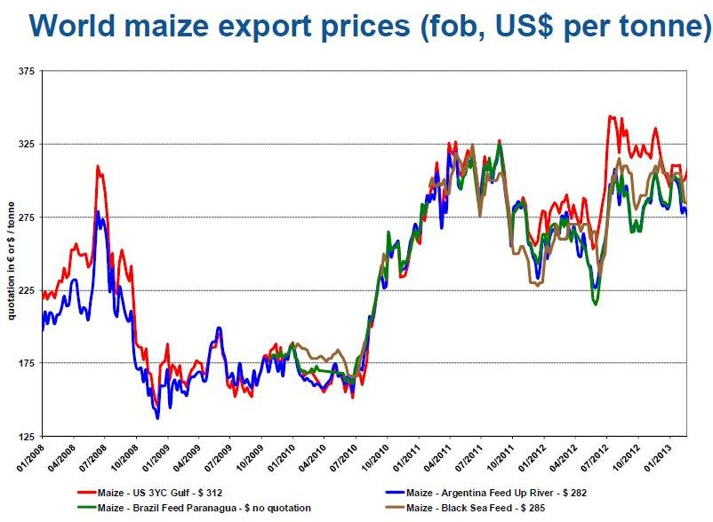
Vysvetlivky:
Maize – kukurica

US 3YC Gulf – žltá kukurica v Mexickom zálive USA
Brazil Feed Paranagua – kŕmna v Brazílii
Argentina Feed Up River – kŕmna v Argentíne po rieke
Black Sea Feed – kŕmna oblasť Čierneho mora
no quotation – bez údaja
Zdroj: Európska Komisia, mar. 2013.

Spracovala: Ing. V. Debnárová, tajomník ZPO.
Tel. 034/6215621 | Mobil 0910/229 342 | Fax 02/555 64 800 | Vladka808@gmail.com
IČO 30851386 | DIČ 2021926599 | Účet 6624154005/1111 |  | www.obilninari.sk

